Guía de la ejecución de la App

1. Abrir VSCODE
2. Abrir la carpeta “Amigos de Calcuta” tienes varias opciones:
   1. Ciclar en open folder y seleccionar la carpeta

* 1. Clickar en “File” y luego open Folder y seleccionar la carpeta de “Amigos de Calcuta”

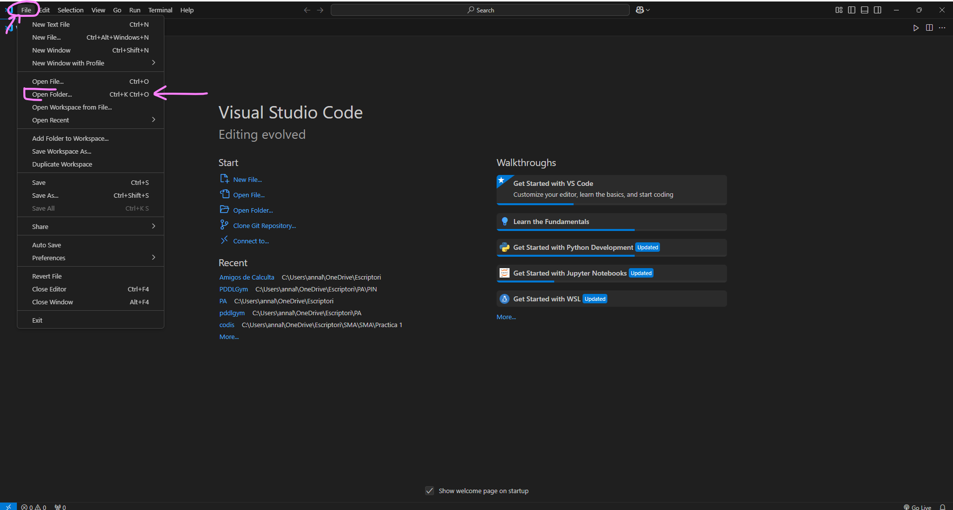

1. Una vez abierta la carpeta desplegamos la flecha que hay al lado del nombre de la carpeta para ver que hay dentro de ella, y hacemos doble click en **app.py** para abrir el archivo

1. Una vez tenemos abierto app.py y vemos el texto procedemos a ejecutarlo, hay dos opciones:
   1. Hacemos clic **derecho** en cualquier parte de donde está el texto y seleccionamos: ***Run Python > Run Python File in Terminal***
      1. ***Recuerda que la primera vez que hagas esto te dará error al ejecutar la app, porque después de ver la terminal debes ejecutar una línea de código***

* 1. Otra opción es clicar en la parte superior en ***Terminal > New Terminal. Si usas esta opción acuérdate*** de cambiar el tipo de Terminal de ***Powershell a Command Prompt***

1. Ahora ejecuta en la terminal el siguiente comando: **streamlit run app.py***y* presiona la tecla***ENTER***

1. Una vez se ha ejecutado la línea de código se te abrirá la aplicación en el navegador. Si no ocurre esto automáticamente puedes abrir el enlace de que aparece en la terminal: *Local URL: http://localhost:8501*

